立法院內政委員會 函

地址：台北市中山南路1號
承辦人：林淑萍
電話：(02)2358-5507
傳真：(02)2358-5502
電子信箱：ly21070@ly.gov.tw

受文者：本會委員

中華民國115年10月15日
發文字號：台立內字第1154001657號
最速件

附件：說明二、三

主旨：本會定於115年10月19日（星期一）考察「高雄地區建設」，請查照。
說明：
- 依本會李召集委員柏毅決定辦理。
- 委員如欲參加本次考察，敬請於10月16日（星期五）下午2時前填妥考察登記表（如附件），擲回本會或傳真：23585502，俾便籌辦。
- 檢附考察行程表1份。
正本：本會委員、本院其他委員會委員
副本：本院各黨團、公報處


立法院內政委員會委員考察登記表
□本人不參加本次考察活動。

□本人參加115年10月19日(星期一)考察「高雄地區建設」，請予登記。
◎高鐵左營站搭車：□是 □否(自行前往)

此致
內政委員會
委員 （簽章） 月 日
備註：一、敬請委員於10月16日（星期五）下午2時前，將本表傳真至本委員會，如有隨行助理亦請一併登記。
助理姓名/職稱：
聯絡電話：
◎高鐵左營站搭車：□是 □否(自行前往)

二、隨行之公費助理1位得檢據核實報支。
三、聯絡人：林淑萍，電話：（02）2358-5507
傳真：（02）2358-5502

立法院內政委員會考察「高雄地區建設」行程表
日期：115年10月19日(星期一)
時間 | 內容 | 備註
07:51-09:30 | 車程(高鐵台北→左營)車次0205 | 左營集合地點：高鐵站1樓2號出口對面(彩虹市集)  【請自行購票】
09:35-09:45 | 車程(左營高鐵站→新莊一路) | 車程約10分鐘
09:45-10:00 | 考察左營區新莊一路(翠華路至博愛二路)人行環境改善工程 | 地點：新莊一路&華夏路口  (小北百貨前)  簡報：高雄市政府工務局  出席：內政部(國土管理署)
10:00-10:10 | 車程(新莊一路→左營大路) | 車程約10分鐘
10:10-10:25 | 考察左營區左營大路（必勝路至桃子園路）人行環境改善工程 | 地點：海光俱樂部入口處  簡報：高雄市政府工務局  出席：內政部(國土管理署)
10:25-10:35 | 車程(左營大路→緯九路&軍校路) | 車程約10分鐘
10:35-11:00 | 考察歷史城鎮風貌眷村「文化行旅」綠環境改善計畫  左營區軍校路與緯九路排水改善工程  考察左營高中海功路通學步道改善工程計畫 | 地點：左營海軍眷村緯七路第一停車場  (22°41'48.6"N 120°17'29.8"E)  簡報：高雄市政府(文化局、水利局、教育局)  出席：內政部(國土管理署)、文化部(文化資產局)、國防部(政治作戰局)、左營高中
11:00-11:10 | 車程(緯九路&軍校路→高鐵左營) | 車程約10分鐘
11:55-13:29 | 車程(高鐵左營→台北)車次0124 | 【請自行購票】
(以上為規劃行程，各流程時間以實際考察為準)
行程聯絡人：內政部國土管理署莊棋凱主任(0926-921-886）
受考機關：內政部（國土管理署）
參加機關：高雄市政府（工務局、文化局、水利局、教育局）、高雄市立左營高級中學、文化部(文化資產局)、國防部(政治作戰局)
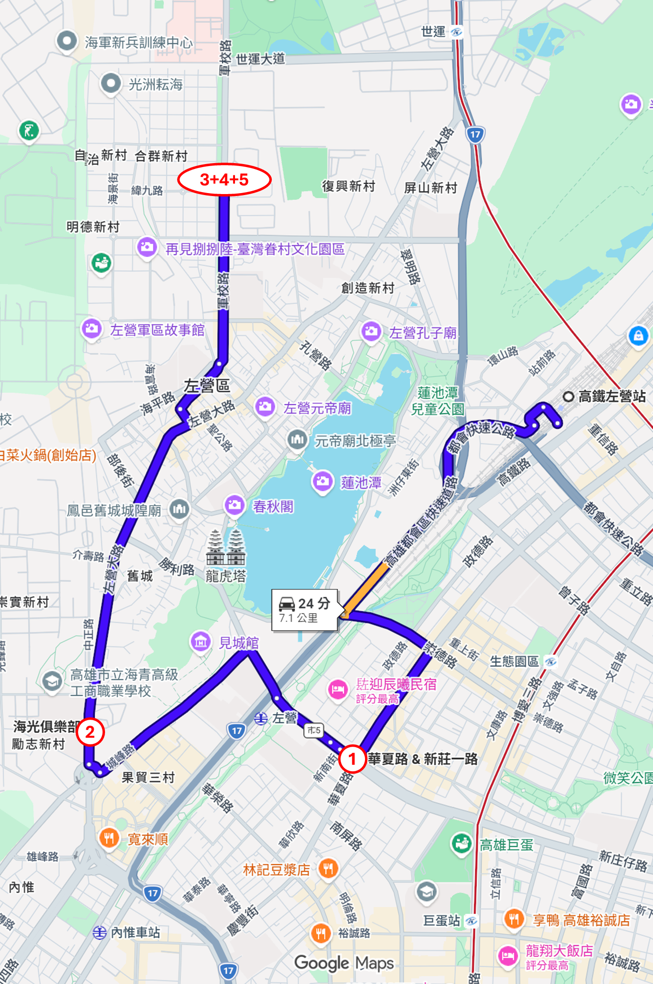
內政委員會115年10月19日(一)考察高雄地區建設路線示意圖

